**MODULE 11**

**

**

**

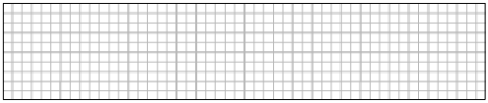



|  |  |  |
| --- | --- | --- |
|  |  |  |
|  |  |  |

**

|  |  |  |
| --- | --- | --- |
|  |  |  |
|  |  |  |

**

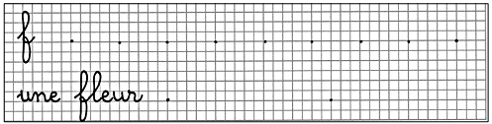

**

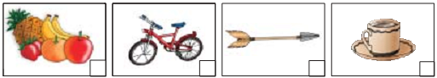







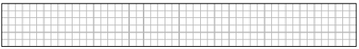







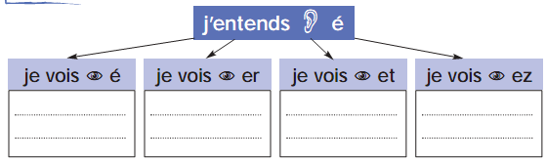



|  |  |  |  |
| --- | --- | --- | --- |
|  |  |  |  |



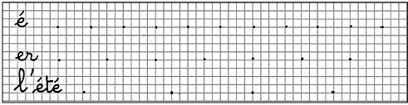

je complète les phrases avec les mots : au marché – le fleuriste – de la viande – le marchande de légumes et de fruits.

|  |  |
| --- | --- |
| chantal va ………………………………. elle achète …………………… chez le boucher, de belles fleurs chez ………………………… et des pommes chez …………………………  ................................................ |  |



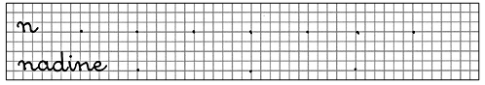



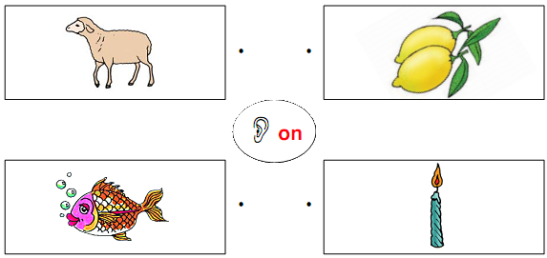

**

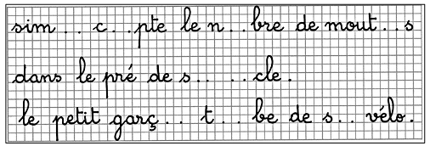

**

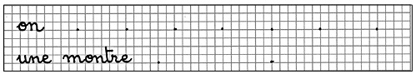

**

**

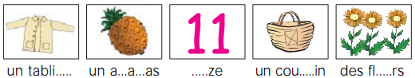



tablier – fleurs – onze – ananas – couffin.

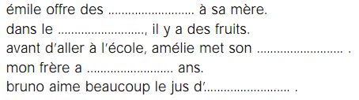



|  |  |  |
| --- | --- | --- |
|  |  |  |
|  |  |  |

**je fais une phrase avec 5 étiquettes – mots :**

|  |  |
| --- | --- |
|  |  |

**Je complète les phrases par les mots :** tambour – guitare – chariot – vêtements – manteau.

|  |  |
| --- | --- |
|  |  |
|  |  |
|  |  |
|  |  |
|  |  |



